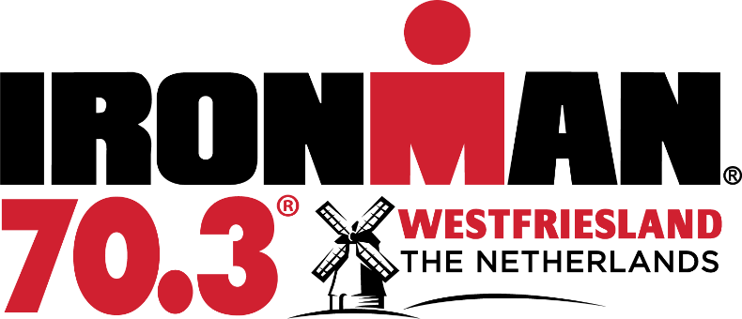

Beste bewoners en ondernemers,

Na een succesvolle eerste editie in 2019 keert de IRONMAN Westfriesland terug op 26, 27 en 28 juni 2020. Met een IRONMAN 4:18:4 (sprint-afstand), IRONMAN 5150 (Olympische afstand), IRONKIDS (kids triatlon), NightRun (5 km fun-run) én een uitverkochte IRONMAN 70.3 (halve triatlon) lijkt het ook tijdens de tweede editie weer genieten te worden voor zowel deelnemers als toeschouwers.

Naast een grandioos sportspektakel, dat wereldwijd live te volgen is, brengt het evenement voor bewoners en ondernemers ook overlast met zich mee. Voor de aankomende editie ligt de finishzone op de Oude Doelenkade. Daarbij gaat het loopparcours plaatsvinden door het Julianapark, de binnenstad en havengebied Hoorn. Dit houdt in dat er tijdens het evenementenweekend in uw omgeving vele toeschouwers en atleten aanwezig zijn.

Om u een goed beeld te geven van wat er vooraf en tijdens het evenement allemaal gaat plaatsvinden en wat hiervan de gevolgen zijn voor de bereikbaarheid en eventuele verkeers- en parkeerbeperkingen, willen wij u graag uitnodigen voor een informatiebijeenkomst.

Deze bijeenkomst vindt plaats op:

Donderdag 12 maart 2020 van 17.30 tot 18.30 uur
bij voetbalvereniging Hollandia, Nieuwe Wal 2

Wilt u in verband met de catering zo vriendelijk zijn uw aanwezigheid kenbaar te maken bij Esther Schoon via esther.schoon@extraleisure.nl.

De organisatie van IRONMAN Westfriesland is in handen van Extra Leisure, in opdracht van Stichting Westfriesland Events namens de zeven Westfriese gemeente.

Wij zien u graag op donderdag 12 maart aanstaande.

Met sportieve groet,

IRONMAN Nederland

